

算法设计与分析
实验报告

题目：基于蛮力法——海战游戏（第一次作业）

姓 名： 杨博文
专 业： 计算机科学与技术
年 级： 2023级
学 号： 202311081015

人工智能学院
- 实验要求
基于蛮力模式匹配，在计算机上实现“海战”游戏(一个经典的策略游戏)。游戏的规则是这样的:游戏中有两个对手(在这里，分别是玩家和计算机)，游戏是在两块完全相同的棋盘(10乘10的方格)上进行的，两个对手分别在各自的棋盘上放置他们的战舰，当然对手是看不见的。每一个对手都有5艘战舰，每艘战舰都在棋盘上占据一定数量的格子:一艘驱逐舰(2格)、一艘潜艇(3格)、一艘巡洋舰（3格）、一艘战列舰(4格)、一艘航空母舰(5格)。每艘船既可以竖着放也可以横着放，但任意两艘船不能互相接触。游戏的玩法是双方轮流“轰炸”对方的战舰。每次轰炸的结果是击中还是未击中都会显示出来。如果击中的话，该玩家就可以继续攻击，直到击不中为止。游戏的目标是赶在对手之前把他所有的战舰都击沉(要击沉一艘战舰，该战舰的所有格子都必须被命中)。
- 算法思路说明
从实现来看，我们需要一个Ship结构体，用来保存ship的相关数据（大小、被击中的格数、是否被击沉、编号）。我们还需要一个Board类，用来存放玩家的棋盘和电脑的棋盘。我们每个Board类里面放两个棋盘，一个是对方可见的棋盘（也就是记录着对方是否击中某位置的棋盘），另一个是只有自己能看见的棋盘（记录着船只的信息）。我们需要在Board类里面设计构造函数、加船函数（这部分需要两个，一个是电脑的随机加船，另一个是让玩家自行手动加船）、判断是否可加船的函数、放船函数（由加船函数在判断可以加船后调用）、攻击函数、全沉函数（判断是否全沉）、打印函数（打印的是哪个棋盘呢？加一个参数）。
那在哪里使用蛮力法呢？以上部分都是游戏结构的搭建，那真正需要考虑的是计算机如何选择攻击的目标。最蛮力的方法是什么？从左上到右下依次打一遍。这是不是不太好？最差的情况太差了，对方知道你是这么搞的就把船都往下放就可以了。那我们加上一个随机，让计算机随机打所有的格子。这个看上去稍微合理一点了，虽然并没有实际的导致算法速度的提升，但是避免了玩家在知道算法之后刻意的布阵。
再想一点点的优化，就稍微优化一点点：我们知道，如果1A、1C、0B、2B四个格子都没有打到，那我们就不需要判断中间的1B了！这是因为所有的船大小都至少是2。那我们就可以按照国际象棋的棋盘将棋盘间隔染双色，只需要搜索一种颜色就可以了。意思就是说：我们可以搜索全部的0A、0C、0E、…、1B、…。那其他的格子怎么办呢？让我们这样办：如果击中了某个点，如1B有敌船。那么我们就搜索它的上、下、左、右是否有船就可以了！
再优化一点点！如果在我们找完1B和1A发现都对的时候，我们就不需要搜索1B的上和下也就是0B和2B了。因为两条船不能挨着、一条船是直线。这时候我们可以先去判断1C可不可以（也就是1B的右侧）。针对以上所有，我们都应该加上随机，避免对方在摸清算法之后牟取暴利。从这里之上就是我的代码。
还有一些优化思路，但是由于时间限制我们没有能够加以实现（这段代码从8:30写到11:30我要去吃饭了所以不写了～）。比如说，在现在的情况下，如果1D、1C找完了我们会去找1E，但是不会考虑1B和1F也就是和1D同色的情况，计算机还需要靠随机去发现1B或者1F。但从逻辑上来看我们先把一条船打沉应该是较好的。另外一个我们没有在计算机选点的时候考虑这个点是否周围存在已经被发现的战舰从而导致这里不可能有战舰。但我认为写这个的时间已经足够长了所以就先不写啦。
- 实验代码及注释
#include <iostream>
#include <vector>

using namespace std;

const int SIZE = 10;
const int SHIP_TYPES = 5;
const int SHIP_SIZES[] = {2, 3, 3, 4, 5};
const string SHIP_NAMES[] = {"驱逐舰", "潜艇", "巡洋舰", "战列舰", "航空母舰"};
pair<int,int> ComputerAttach[SIZE*SIZE/2];
const int stmpx[]={1,0,-1,0,1,0};
const int stmpy[]={0,1,0,-1,0,1};

struct Ship {
int size;//船的大小
int hits;//被击中的格数
bool sunk;//是否被击沉
int info;//船的编号，1，2，3，4，5分别代表"驱逐舰", "潜艇", "巡洋舰", "战列舰", "航空母舰"
};

class Board {
public:
char myboard[SIZE][SIZE];//.代表未知，X代表命中，O代表未命中
private:
char myboardwithship[SIZE][SIZE];//N代表无船，1，2，3，4，5分别代表"驱逐舰", "潜艇", "巡洋舰", "战列舰", "航空母舰"
vector<Ship> ships;
public:
Board()
{
for(int i=0;i<SIZE;i++)
{
for(int j=0;j<SIZE;j++)
{
myboard[i][j]='.';
myboardwithship[i][j]='N';
}
}
}

void placeShipsRandomly()
{
for(int i=0;i<SHIP_TYPES;i++)
{
Ship ship={SHIP_SIZES[i],0,false,i+1};
while(true)
{
int x=random()%SIZE;
int y=random()%SIZE;
bool shuiping=random()%2;
if(canPlace(x,y,ship.size,shuiping))
{
placeShip(x,y,ship.size,shuiping,ship);
ships.push_back(ship);
break;
}
}
}
}
void placeShips()
{
for(int i=0;i<SHIP_TYPES;i++)
{
Ship ship={SHIP_SIZES[i],0,false,i+1};
while(true)
{
int x,y,shuiping;
char ya;
cout<<"你目前的棋盘如下：(N为无船，1、2、3、4、5为对应编号的船)"<<endl;
display(1);
cout<<"请输入"<<SHIP_NAMES[i]<<"（"<<SHIP_SIZES[i]<<"格长）的左上角位置的坐标（行 列）以及你希望水平放置（输入1）还是竖直放置（输入0）"<<endl;
cin>>x>>ya>>shuiping;
y=ya-65;
if(canPlace(x,y,ship.size,shuiping))
{
placeShip(x,y,ship.size,shuiping,ship);
ships.push_back(ship);
break;
}
cout<<"输入不合法，请重新输入"<<endl;
}
}
}

bool canPlace(int x,int y,int size,bool shuiping) {
if(x<0 || x>SIZE-1 || y<0 || y>SIZE-1)
{
cout<<"船头出界,";
return false;
}
if(shuiping)
{
if(y+size>SIZE)
{
cout<<"船尾出界,";
return false;
}
if(myboardwithship[x][max(y-1,0)]!='N'||myboardwithship[x][min(y+1,SIZE-1)]!='N')
{
cout<<"两端点有船,";
return false;
}
for(int i=0; i<size;i++)
{
if(myboardwithship[x][y+i]!='N'||myboardwithship[max(0,x-1)][y+i]!='N'||myboardwithship[min(SIZE-1,x+1)][y+i]!='N')
{
cout<<"边上有船,";
return false;
}
}
}
else
{
if(x+size>SIZE)
{
cout<<"船尾出界,";
return false;
}
if(myboardwithship[max(x-1,0)][y]!='N'||myboardwithship[min(x+1,SIZE-1)][y]!='N')
{
cout<<"两端点有船,";
return false;
}
for(int i=0; i<size;i++)
{
if(myboardwithship[x+i][y]!='N'||myboardwithship[x+i][max(0,y-1)]!='N'||myboardwithship[x+i][min(SIZE-1,y+1)]!='N')
{
cout<<"边上有船,";
return false;
}
}
}
return true;
}

void placeShip(int x,int y,int size,bool shuiping,Ship &ship)
{
for(int i=0; i<size;i++)
{
if(shuiping)
{
myboardwithship[x][y + i]=ship.info+48;
}
else
{
myboardwithship[x + i][y]=ship.info+48;
}
}
}

bool attack(int x,int y)
{
if(myboardwithship[x][y]!='N')
{
myboard[x][y]='X';
cout<<"命中!"<<endl;
for(vector<Ship>::iterator it=ships.begin();it!=ships.end();it++)
{
if(it->info==myboardwithship[x][y]-48)
{
it->hits++;
if(it->hits==it->size)
{
cout<<"恭喜！你击沉了: "<<SHIP_NAMES[it->info-1]<<"！"<<endl;
it->sunk=true;
break;
}
}
}
return true;
}
else
{
cout<<"未击中!"<<endl;
myboard[x][y]='O';
}
return false;
}

bool allShipsSunk()
{
for(vector<Ship>::iterator it=ships.begin();it!=ships.end();it++)
{
if(!it->sunk)
{
return false;
}
}
return true;
}

void display(bool showShips=false)
{
cout<<" A B C D E F G H I J\n";
for(int i=0;i<SIZE;i++)
{
cout<<i<<" ";
for(int j=0;j<SIZE;j++)
{
if(!showShips)
{
cout<<myboard[i][j]<<" ";
}
else
{
cout<<myboardwithship[i][j]<<" ";
}
}
cout<<endl;
}
}

pair<int,int> computerchoose(int &computerSignx,int &computerSigny)
{
pair<int,int> result;
result.first=-1;
if(computerSignx==-1)
{
while(true)
{
int num=random()%(SIZE*SIZE/2);
if(myboard[ComputerAttach[num].first][ComputerAttach[num].second]=='.')
{
result=ComputerAttach[num];
if(myboardwithship[ComputerAttach[num].first][ComputerAttach[num].second]!='N')
{
computerSignx=ComputerAttach[num].first;
computerSigny=ComputerAttach[num].second;
}
break;
}
}
}
else//如果有已经打中过但是没有探索完的点的话
{
int x,y;
for(int i=0;i<4;i++)
{
x=computerSignx;
y=computerSigny;
x+=stmpx[i];
y+=stmpy[i];
if(x<0 || x>SIZE-1 || y<0 || y>SIZE-1)
{
continue;
}
if(myboard[x][y]=='X')
{
result.first=computerSignx+stmpx[i+2];
result.second=computerSigny+stmpy[i+2];
if(computerSignx+stmpx[i+2]<0 || computerSignx+stmpx[i+2]>SIZE-1 || computerSigny+stmpy[i+2]<0 || computerSigny+stmpy[i+2]>SIZE-1 || myboard[result.first][result.second]!='.')//连续两个，而不是三个，那么另外两个没有可能，回到任意重新随机
{
computerSignx=-1;
computerSigny=-1;
return computerchoose(computerSignx,computerSigny);
}
break;
}
}
while(result.first==-1)//四周都没有打中的点，随机打一个
{
int i=random()%4;
x=computerSignx+stmpx[i];
y=computerSigny+stmpy[i];
if(x<0 || x>SIZE-1 || y<0 || y>SIZE-1)
{
continue;
}
if(myboard[x][y]=='O')
{
continue;
}
result.first=computerSignx+stmpx[i];
result.second=computerSigny+stmpy[i];
}
}
return result;
}
};

void ComputerAttachBegin()
{
int count=0;
for(int i=0;i<SIZE;i++)
{
for(int j=i%2;j<SIZE;j+=2)
{
ComputerAttach[count].first=i;
ComputerAttach[count].second=j;
count++;
}
}
}

int main() {
ComputerAttachBegin();
Board player, computer;
cout<<"欢迎来到海战游戏！"<<endl;
cout<<"你需要击沉计算机的所有战舰。"<<endl;
cout<<"首先，我给你看一眼整个棋盘。棋盘中，.代表未知，X代表命中，O代表未命中"<<endl;
player.display();
computer.placeShipsRandomly();
cout<<"接下来，请输入你的所有战舰的位置，你一共有五艘战舰，分别是：一艘驱逐舰(2格)、一艘潜艇(3格)、一艘巡洋舰（3格）、一艘战列舰(4格)、一艘航空母舰(5格)。每艘船既可以竖着放也可以横着放，但任意两艘船不能互相接触。"<<endl;
player.placeShips();
cout<<"你已经成功的布置了你的所有战舰，接下来你需要和计算机进行对弈。你的目标是：在计算机击沉你的所有战舰之前击沉计算机的所有战舰"<<endl;
int whonext=random()%2;//1为计算机走，0为人走
int computerSignx=-1;//记录一下计算机上一次打中的位置
int computerSigny=-1;//记录一下计算机上一次打中的位置
if(whonext==1)
{
cout<<"根据随机结果，计算机先进行攻击"<<endl;
}
else
{
cout<<"根据随机结果，你先进行攻击"<<endl;
}
while(!player.allShipsSunk() && !computer.allShipsSunk())
{
int x,y;
char ya;
if(whonext==0)
{
cout<<"下面该你进行攻击了，这是目前计算机的棋盘情况："<<endl;
computer.display();
cout<<"输入攻击坐标 (行列，如0A): ";
cin>>x>>ya;
y=ya-65;
if(x<0 || x>SIZE-1 || y<0 || y>SIZE-1)
{
cout<<"无效坐标，请重新输入！"<<endl;
continue;
}
if(computer.myboard[x][y]!='.')
{
cout<<"这里你已经打过了，请重新输入！"<<endl;
continue;
}
if(computer.attack(x,y))
{
continue;
}
whonext=1;
}
else
{
cout<<"下面该计算机进行攻击了，这是目前你的棋盘情况："<<endl;
player.display();
cout<<"计算机正在攻击..."<<endl;
pair<int,int> position=player.computerchoose(computerSignx,computerSigny);
x=position.first;
y=position.second;
cout<<"计算机攻击了"<<x<<char(y+65)<<endl;
if(player.attack(x,y))
{
continue;
}
whonext=0;
}
}
if(computer.allShipsSunk())
{
cout<<"你赢了！这里是最终的计算机棋盘："<<endl;
computer.display();
}
else
{
cout<<"计算机获胜！这里是实际的计算机棋盘："<<endl;
computer.display(1);
cout<<"你实际打中的棋盘："<<endl;
computer.display();
}
return 0;
}
以上代码基于c++。执行无误。注释见其中，重点地方有注释，其余见第二部分。
- 实验结果与分析
我们跑了几次，某一次的部分输出过程如下：
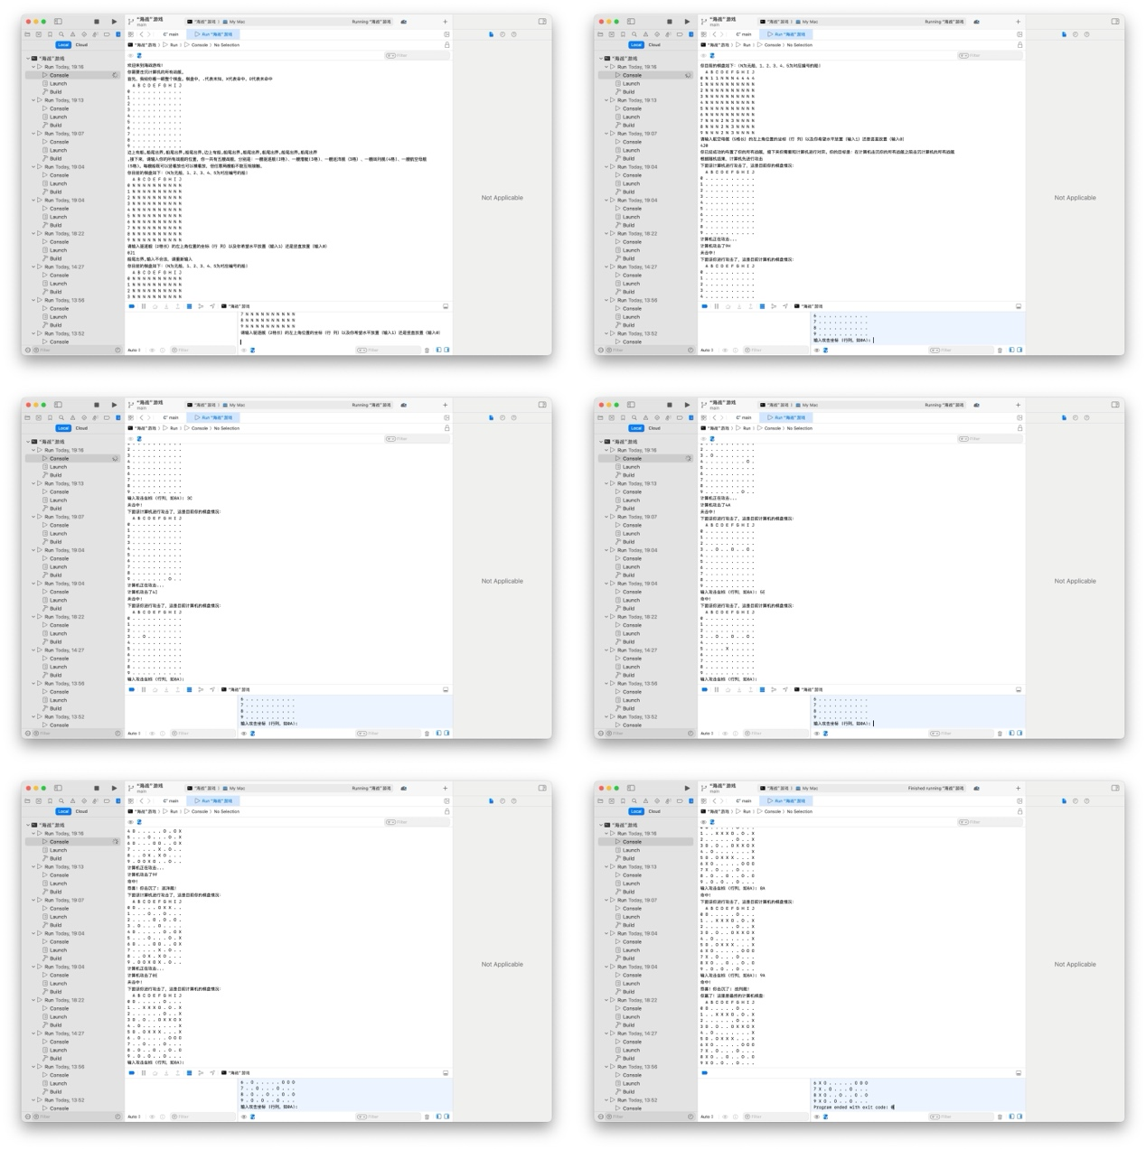

我们可以看出：我们实现了棋盘、放舰艇、下棋等步骤，机器能够自主进行下棋。我们能够有简单的错误判断，要求重新输入。总而言之，较为完美的完成了任务。

